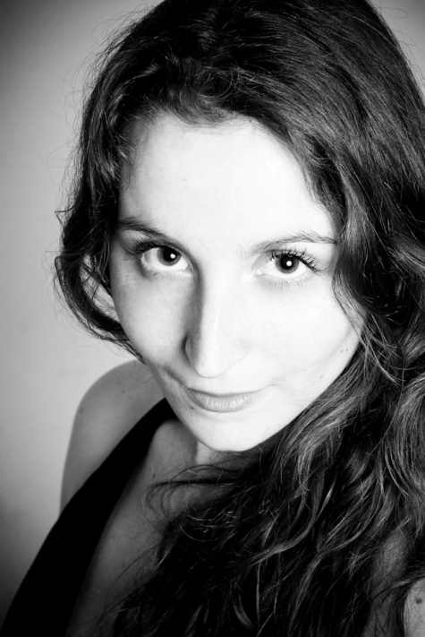**Marion L'Héritier, *Soprano* :**

Après des études de théâtre, l'obtention d'un premier prix de chant et d'un DEM de musique ancienne, elle se produit sur scène et chante l'opéra, la musique baroque, l'opérette.On la retrouve en tant que soliste dans ***Orphée* de Gluck** *(Eurydice),* ***l'Italienne à Alger*** de Rossini *(Elvira)* sous la direction de F.Loisel et chante les rôles-titres dans ***La Périchole*** et ***La grande Duchesse de Gerolstein***, d'Offenbach. De 2009 à 2012, elle collabore avec la compagnie Clin d'oeil en reprenant le rôle de *Donzelle frimoussette* dans ***Le chat noir*** (spectacle cabaret 1900) et celui de *Boulimie*dans l'opéra bouffe ***Hypochondriaque 1er*** de Louis Dunoyer de Ségonzac et Jean-Marie Lecocq, (festival d'Avignon, Grand Théâtre de Nancy...).

Elle incarne *Elisetta* dans ***Le Mariage Secret*** de Cimarosa, *Le Prince charmant* dans ***Cendrillon*** de Massenet, *la Baronne* dans***La vie Parisienne***d'Offenbach *Fortunato* dans ***Madame l'Archiduc*** d'Offenbach, *Papagena* dans ***La Flûte enchantée*** de Mozart. Elle participe à la création de l'ensemble, ***Les Triplettes de l'opérette****,* dont elle fait partie. Elle interprète *Oreste* dans ***La Belle Hélène*** d'Offenbach, puis *Hélène* dans ***La Quête du Grâalala***(création festival des voix mêlées, mise en scène Nathalie Spinosi) et la *Deuxième dame* et le *Deuxième enfant* dans ***La*** ***Flûte enchantée*** mise en scène par Karine Laleu et dirigée par Alexandra Cravero.

Pour la saison 2016-2017 elle est *La Voix* dans le conte lyrique ***Une Histoire...*** une création originale de Nathalie Spinosi, et à nouveau *Papagena* dans ***La Flûte enchantée*** à l'Académie de Vendôme. Elle reprend également le rôle d’Hélène dans ***La Quête du Grâalala*** à L'Auguste Théâtre (Paris), et chante pour la première fois le rôle de *Suzanne* dans ***Les Noces de Figaro*** de Mozart.

Passionnée par la mise en scène, elle est l'assistante de Nathalie Spinosi pour le spectacle *Don Juan aux enfers (2011)*. En Décembre elle collabore avec l'ensemble Matheus en tant qu'assistante mise en scène pour *Il Re Pastore* de Mozart à l'Opéra de Brest.

En 2012 elle crée ***Inédit Compagnie*** qui donne un premier récital dont elle fait la mise en espace, *l'Inédit Récital* (Décembre 2012)*.* ***Inédit Compagnie*** a pour vocation de faire découvrir et aimer l’Opéra au plus grand nombre en proposant des adaptations d’opéra comme ***Le Mariage Secret*** de Cimarosa (format d’1h15 avec sur titrages et dialogues en français) et des créations originales comme par exemple ***La Quête du Grâalala.***